|  |  |
| --- | --- |
| C:\Users\utilisateur\AppData\Local\Microsoft\Windows\Temporary Internet Files\Content.IE5\F80L3IM4\2015-CAPanr85_2.jpg | |
| ***Association Nationale de Retraités -Groupe Vendée***  **71 Boulevard Aristide Briand Boite 83 - 85000 la ROCHE SUR YON**  Site internet : <http://www.anrvendee.fr> – Mail : [anr85@laposte.net](mailto:anr85@laposte.net)  **N°3 août 2021**  ***Association reconnue d’intérêt général*** | chart?cht=qr&chs=300x300&chl=http%3A%2F%2Fwww  *QR Code* |

**Edito du CAP ANR 85 n°3**

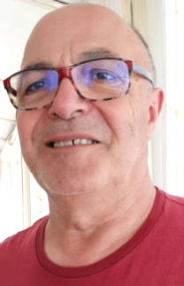Voici une saison estivale bien avancée, les joies des retrouvailles familiales tant désirées ont été des moments forts pour nous tous. En attendant nos prochaines rencontres nous allons reprendre notre quotidien le plus sereinement possible.

Mais que cette saison a été mouvementée, chargée d’incertitude, de questionnement, de réponses en cascade ! Il a fallu suivre tant de consignes de sécurité et de prudence pour faire front à ce virus envahissant notre vie !

Pour la rentrée toujours des dispositifs supplémentaires pour que l’on puisse reprendre la vie normale. Mais la prudence est de mise, la vérité de ce jour peux être remise en question à chaque instant.

Quelle attitude adopter ? Vaccin, pas vaccin ce libre-choix nous est laissé. Ce choix est si personnel… Mais une certitude, l’annonce des dernières directives nationales : pour disposer librement de nos occupations nous devrons disposer du sésame «  Pass-Sanitaire ».

Comme vous le constaterez à la lecture de ce CAP ANR, nous sommes très optimistes pour l’avenir. Nous vous proposons un programme varié, très chargé, afin que chacun d’entre nous puissent profiter pleinement de son temps, selon ses souhaits.

Mais, puisqu’il y a un mais, et vous le comprendrez bien, nous serons tributaires des dispositifs en place, afin de vous sécuriser et de sécuriser les responsables des lieux où nous serons accueillis.

Je vous souhaite une bonne lecture, en espérant vous retrouver toujours plus nombreux lors de nos sorties.

***Louis Charrier Président de l’ANR VENDEE.***

|  |  |  |  |
| --- | --- | --- | --- |
| **SOMMAIRE** | | | |
| **Edito** | **Page 1** | **Voyage au Canada** | **Page 7** |
| **Règles sanitaires** | **Page 2** | **Journée découverte sur le Pérou** | **Page 8** |
| **Contact avec nos aînés** | **Page 2-3** | **Ils nous ont quittés**  **nousrerejontsrejoint** | **Page 9** |
| **RV aux différents ateliers** | **Page 4** | **Ils nous ont rejoints** | **Page 9** |
| **Ateliers numériques** | **Page 5** | **Jouons avec les mots** | **Page 9** |
| **Conférence réseaux sociaux** | **Page 5** | **Des tirades célèbres** | **Page 10** |
| **Après-midi dansant** | **Page 6** | **Amicale-Vie** | **Page 11** |
| **Journée Sud Vendée** | **Page 6** | **Coupons-réponses** | **Page 12 à 14** |

**REGLES SANITAIRES**

La situation actuelle nous contraint d’appliquer les règles sanitaires en vigueur.

#### **Par ce message nous vous informons que toutes les manifestations que nous organisons seront sujettes à l’application des mesures gouvernementales**

***Louis CHARRIER Président de l’ANR VENDEE***

#### **Extension du pass sanitaire à plusieurs lieux accueillant du public :**

* **21 juillet** : le pass sanitaire est obligatoire pour tous les lieux de loisirs et de culture rassemblant plus de 50 personnes ;
* **début août** : le pass sanitaire devient obligatoire dans les cafés, restaurants, centres commerciaux, hôpitaux, maisons de retraite, établissements médico-sociaux, pour les voyages en avions, trains et cars pour les trajets de longue distance.

***Source du 21 juillet 2021 Info.gouv.fr***

CONTACTS AVEC NOS AINES

Depuis le début de la crise sanitaire, l’équipe des visiteurs sociaux continue à contacter régulièrement, par téléphone ou autre moyen de communication, toutes les personnes âgées de 86 ans et plus.

A partir de la période estivale, les personnes ayant 85 ans en 2021 sont aussi appelées par nos visiteurs sociaux.

Ils peuvent ainsi prendre de leurs nouvelles et bavarder un moment. Ces quelques instants d’échanges et de soutien sont très appréciés.

Les contacts téléphoniques avec nos aînés continueront donc tant que le Coronavirus sera présent.

***Jocelyne BROCHARD.***

NOCES DE PLATINE : 70 ans de mariage

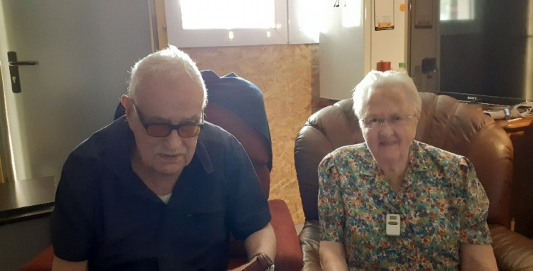

Dans la liste des anniversaires nous avons le plaisir de fêter les 70 ans de mariage de :

Mme Rolande BATIOT et de M. Jean BATIOT :

21 juillet 1951 - 28 juillet 2021

Ils vivent actuellement au foyer Bouteiller de la Roche sur Yon. Leur union a donné naissance à : 4 fils, 11 petits-enfants et 4 arrières petits-enfants.

***Bon anniversaire et bonne promenade sur le chemin du bonheur que vous arpentez main dans la main et cœur contre cœur. Louis CHARRIER.***

Deux centenaires fêtés par l’ANR Groupe Vendée

**2021 nous a offert le plaisir de présenter nos vœux de bon anniversaire à deux sympathiques adhérents.**

**Georges VINCENT** est né à VAUDRY dans le Calvados.

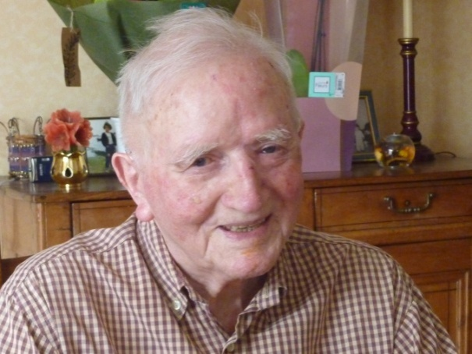En 1945, il est facteur à VAUDRY où il rencontre Simone qu’il épouse en 1948.

Ensuite facteur à CAEN, il passe le concours de Receveur Distributeur pour être affecté dans l’Oise à NOYERS ST MARTIN.

Il a effectué plusieurs mobilités professionnelles, notamment en Corse. Il a achevé sa carrière à Rougé près de CHATEAUBRIAND, comme Receveur.

Jacques ALLAIRE et moi-même l’avons rencontré, chez lui à OLONNE SUR MER où il vit avec son épouse, depuis de nombreuses années.

C’est le sourire aux lèvres que le couple nous a accueillis pour partager un moment de convivialité.

Très discret sur son état de santé, il se consacre beaucoup à soutenir sa conjointe malgré son problème de vision.

**André JACQUET** est né à Mont-les-Seurre dans la Saône et Loire le 25 septembre 1920.

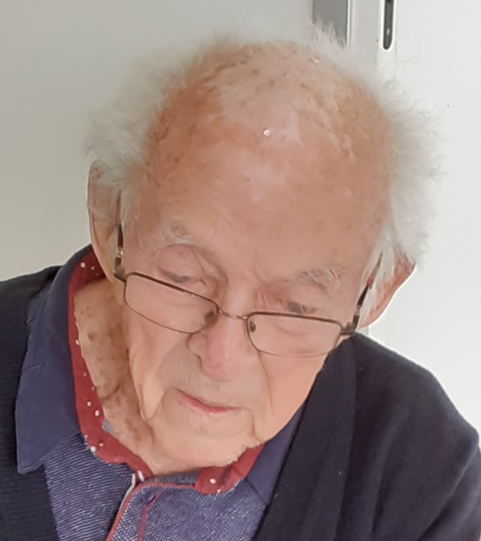C’est à l’EHPAD « Les Erables » de St PROUANT, où il réside que le Président Louis CHARRIER et Claudine Vienne sont venus lui rendre visite.

Après un début de carrière de postier à PARIS, il se marie en 1945. Le couple part la même année au Maroc où naîtront leurs deux fils. Ces dix années passées dans ce pays l’ont beaucoup marqué.

A son retour en France, en 1956, il est affecté aux HERBIERS où il restera jusqu’à sa retraite. Il achève sa carrière professionnelle en qualité d’Inspecteur Central.

Son épouse décède en 1999.

C’est un monsieur très vif et jeune d’esprit qui se déplace un utilisant très peu sa canne.

Il était très heureux de partager ses souvenirs de postier avec nous.

Georges VINCENT et André JACQUET ont été fêtés par l’Association avec respect, émotion et plaisir. Un coffret garni de douceurs à déguster et un bouquet d’orchidées leur ont été remis avant de partager le traditionnel et sympathique verre de l’amitié.

*Pour la petite histoire, que s’est il passé il y a cent ans ?*

*Citons deux événements majeurs :*

*- la création de la Radio date du 31 mai 1921,*

*- le code de la route date du 27 mai 1921.*

***Jocelyne BROCHARD, Claudie DANIAU et Claudine VIENNE.***

RENDEZ-VOUS AUX DIFFERENTS ATELIERS

Pause-café mardis de 14h00 à17h30 Salle du Coteau

La rentrée approche, les joueurs de belote, tarot, scrabble ou autres jeux de société seront accueillis :  
 les **mardis de 14h00 à 17h30** Salle du Coteau Place Willy BRANDT à la Roche sur Yon. Dates prévisionnelles:

**Septembre :** 14-28 **Octobre :** 5-19 **Novembre :** 9-23-30 **Décembre :**14   
**1€ par participant et par séance.**

***Contact : Régine ou François GUILLON* 🕿 *02.51.07.03.77 ou 06.81.80.06.24***

Soirées jeux d’échec vendredis de 19h00 à 20h30 Salle du Coteau

L’ANR organise des cours d’initiation au jeu d’échec à tous les retraités néophytes ou confirmés, adhérents ou non **tous les vendredis soirs de 19h00 à 20h30** à la Salle du coteau Place Willy BRANDT à La Roche sur Yon. Dates prévisionnelles :

**Septembre :** 10-17-(24) **Octobre**: 1-8-15-22 **Novembre :**12-19-26 **Décembre :**3-10-17  
**1€ par participant et par séance**.

***Contact : Jocelyne BROCHARD au 02.51.40.95.38 ou 06.18.39.65.06 - Mail :*** [***anr85jbrochard@laposte.net***](mailto:anr85jbrochard@laposte.net)

Séances de Pilâtes mardi de 10h15 à 11h15 au Studio Jacques Cœur avec Sylvie

**Portes ouvertes les** **mardis 6 et 13 septembre de 11h30 à 12h15.**

**Les 4 bienfaits du PILATES** : - Amélioration et travail de la posture ;  
 - Renforcements des muscles profonds ;  
 - Diminution des douleurs dorsales ;  
 - Amélioration de la souplesse.

Mardi de 10h15 à 11h15 le cours est réservé uniquement aux adhérents de l’ANR.   
En complément sont proposées **d’autres séances :**  
Le lundi : 13h30 et 15h00, le mardi : 9 h15, 11h30 et 12h15.   
**Les séances de Pilâtes ont lieu au Studio de danse, 17 rue Jacques Cœur à La Roche sur Yon**

***Se renseigner auprès de Louis CHARRIER*🕿 *06.66.33.64.90***

Danses de salon jeudi de 14h00 à 15h30 au Studio Jacques Cœur

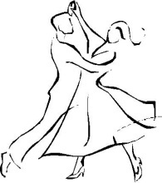Portes ouvertes les **jeudis 9 et 16 septembre de 14h30 à 16h00.** Activité plaisir par excellence, la danse de salon est à recommander à tout le monde ! On ne peut que la conseiller, surtout à celles et ceux qui ne sont plus dans la vie active : c’est un très bon moyen d’entretenir des relations sociales et son capital osseux. Il est possible de commencer à tout âge. A la rentrée de Septembre, l’ANR propose à ses adhérents mais aussi à tout retraité des cours de danses de salon tous les jeudis de 14h00 à 15h30 sauf pendant les vacances scolaires.

**Les cours de danse ont lieu au Studio de danse, 17 rue Jacques Cœur à La Roche sur Yon.**

***Se renseigner auprès de Louis CHARRIER*🕿 *06.66.33.64.90***

Les après-midi d’art créatif et de loisirs

Les ateliers de loisirs créatifs reprennent en septembre et se dérouleront le : **lundi après-midi une** **semaine sur 2, de 14h00 à 17h00**. Nous établirons un planning par trimestre avec une activité choisie pour le mois (possibilité bien sûr de choisir une activité personnelle en autonomie). Nous ne connaissons pas encore notre lieu d’activité.

***Se renseigner auprès de Christiane Roy* 🕿 *06.87.59.05.72***

RUBRIQUE MULTIMEDIA

Ateliers numériques : La Roche sur Yon, St Gilles, Les Sables

Depuis quelques années, avec le soutien de la Fédération des Centres Sociaux Culturels de VENDEE, nous vous proposons divers ateliers de perfectionnement sur le numérique. Après les séances « Tablettes », «  Protection des données », nous vous proposons pour 2021 des séances de perfectionnement sur l’utilisation de votre Smartphone.

Ce cours est réservé aux personnes détentrices d’un appareil, ayant un peu de connaissance sur son utilisation et souhaitant en savoir un peu plus sur des sujets comme le transfert de photos, la création d’un album, la capture d’écran, l’achat sécurisé en ligne etc..Il prendra également en compte vos attentes que vous nous communiquerez avec le coupon réponse ci-joint.

4 Journées sont programmées sur **La Roche sur Yon le 19 octobre et le 23 novembre**

**St Gilles le 16 novembre**

**Les Sables d’Olonne à définir.**

Les séances débuteront à 9 h précises pour se terminer à 16h30 avec une pause le midi pour le repas pris en commun. Le prix de la journée est fixé à 15 € par personne (ce prix comprend la formation, le repas, les boissons). Pour une bonne qualité de cours le nombre de personnes est limité à 8 par séance. Les inscriptions se feront par date de réception auprès de Louis CHARRIER 16 Impasse du Lieu Dieu 85000 La Roche sur Yon.

***Se renseigner auprès de Louis CHARRIER au 06.66.33.64.90.***

Conférence sur les réseaux sociaux le 15 octobre de 14h00 à 17h00



Qui aujourd’hui n’est pas connecté, grâce à son Smartphone, sa tablette ou son ordinateur ? Ces beaux outils de communication ont peu de secrets pour nos enfants et petits-enfants. Mais nous, qui prenons le train en marche, il nous reste encore beaucoup de choses à apprendre.

Afin de combler ces lacunes, nous vous proposons une découverte de ce monde que nous abordons parfois avec beaucoup d’inquiétude, de prudence, de défiance et qui, pourtant, peut être un formidable outil s’il est bien maitrisé.

**Nous vous donnons rendez-vous le 15 octobre de 14 h à 17 h**

**A la Maison des FAMILLES (face au haras) de la ROCHE SUR YON**

Cette conférence sera animée par Monsieur Alexis TESSIER

En raison du nombre de place limité (120) votre demande sera enregistrée par date de réception.

La participation est fixée à **8 € par personne.** Coupon réponse à retourner **avant le 9 octobre** .

***Inscription auprès de :***

***Claudie DANIAU 7, Rue du Clos des Vignes 85540 Champ Saint Père* 🕿 *06.19.64.81.00***

APRES-MIDI DANSANT « Bal du COSEL » 5 novembre 2021

Depuis plusieurs années nous avons le privilège d’être les invités des retraités de la ville de la Roche sur Yon. Nous venons de recevoir l’invitation pour ce moment de plaisir, pour ces quelques pas de valse, tango, rock et autres…

Vous souhaitez être des nôtres, rien de plus simple notez sur votre agenda la date :

**le 5 novembre 2021 à 12 heures, salle du BOURG SOUS LA ROCHE**

Prix de la journée : repas + après-midi dansant **30 € à régler par chèque à l’ordre de l’ANR Vendée.**

***Vous pouvez aussi participer seulement aux moments de danse pour 6 € de 14h00 à 19h00.***Les chèques vacances sont aussi acceptés. **Date limite d’inscription le 15 octobre 2021.**

***Contact Louis CHARRIER 16 Impasse du Lieu Dieu 85000 La Roche sur Yon Tél 06.66.33.64.90***

JOURNEE-SUD-VENDEE FONTENAY LE COMTE 28 septembre 2021

Rendez-vous à **FONTENAY LE COMTE** **le 28 septembre 2021 à 11h00 au parking de Gamm Vert.**

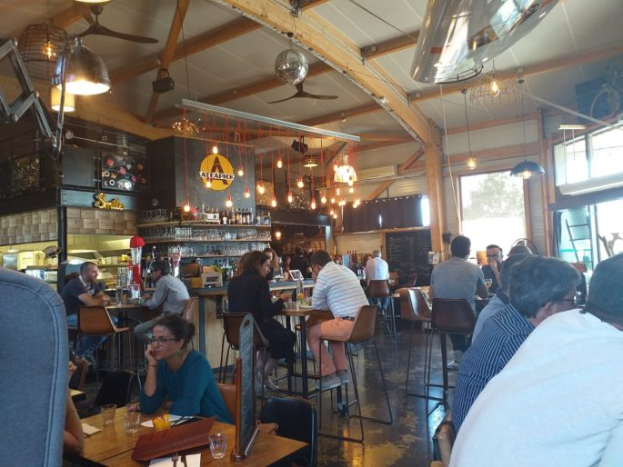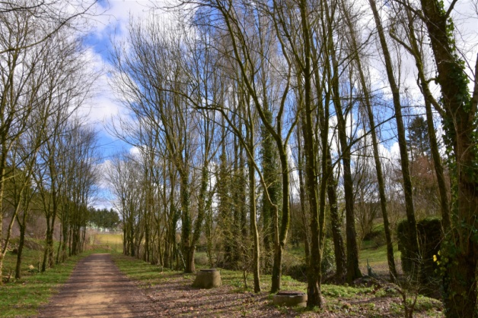Nous vous proposons une petite randonnée dans la vallée du « Seillot » pour ceux qui le souhaitent suivie d’un repas convivial au

**restaurant L’Ateapick**

**24 rue Louis Auber à**

**Fontenay le Comte.**

**Le prix du repas est de 30 €. Inscription avant le 20 septembre 2021.**

**Etablir votre chèque à l’ordre de l’ANR et** l’envoyer à :

JACKY MICOU  14 chemin des Champs Boyers 85200 Pissotte .  ***Contact : Jacky MICOU 🕿 02.51.69.96.29***

AVANTAGES AUX ADHERENTS ANR

******

Vous pouvez faire votre dossier CHEQUE VACANCES par internet en vous connectant par le lien [www.fonctionpublique-chequevacances.fr](http://www.fonctionpublique-chequevacances.fr)

Pour les personnes dépourvues d’informatique vous contactez Louis au 06.66.33.64.90

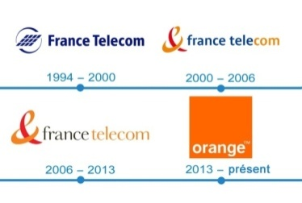Pour toute signature d’un nouveau contrat GMF une réduction peut vous être consentie, pour tous renseignements contactez votre agence locale.

Amis retraités ANR, vous avez fait une brillante carrière à France Télécom devenue « Orange ».

Vous pouvez bénéficier **d'une remise de 10 % sur vos abonnements à Orange.**

***Louis CHARRIER*.**

VOYAGE 2022 : CANADA : Le Québec–La Gaspésie septembre 2022

L'an prochain destination la Belle Province : nous irons à la découverte de la nature grandiose et des paysages époustouflants des rives du Saint Laurent et de la Gaspésie.

Notre voyage se déroulera en **septembre 2022**.

Destination **Montréal** pour un périple de **12 jours** à la découverte du bas Saint Laurent et de la Gaspésie.

Quelques points forts de notre périple : Lac Saint Jean, Cap au Leste, le Saguenay, Tadoussac, Matane, **Parc Forillon**, Percé, vallée de la Matapédia, **Québec**, **Montréal**…

**Prix prévisionnel du voyage :**

**2530 €** pour 30 participants ;  
supplément chambre individuelle : 580 CAD.

**Informations pratiques:**

**Formalités administratives:**

**Passeport valable jusqu'à la fin du séjour plus un jour.**

**Autorisation de voyage électronique (AVE) en faire la demande en ligne sur le site :   
https://www.avecanada.com/ (coût 7 dollars canadiens).**

**La demande doit être faite au plus tard 2 mois avant le départ.**

Aucune vaccination particulière n'est requise. (peut être à supprimer : vaccin covid ???)

**Décalage horaire: 6 h de moins qu'en France.**

*Vous souhaitez participer à ce voyage : complétez le bulletin d'inscription.*

*Vous souhaitez participer à ce voyage mais vous n'êtes pas adhérent à L'ANR alors, adhérez à l'association en contactant le responsable ANR voyage à l’étranger M.* ***Claude Chaigneau* 🕿 *06 77 06 57 49***

**Le programme complet sur notre site** [**http://www.anrvendee.fr/**](http://www.anrvendee.fr/)

**Pour tout renseignement, contacter Claude Chaigneau 🕿 06 77 06 57 49 🖂 chaigneau.claude@laposte.net**

***Claude CHAIGNEAU***

Journée Découverte du monde «  Le Pérou » du 10 octobre 2021



Cette année, nous retournons visiter le 3ième plus grand pays d’Amérique du Sud.   
Sa capitale Lima est le principal centre économique du pays.

Vous découvrirez donc le PEROU avec ses 3 régions distinctes :

- la plaine côtière (la Costa),  
- les Andes (la Sierra)   
- et les terres amazoniennes (la Selva).

Notre conférencier, Alain Poujade, nous fera découvrir ces différentes régions et un repas typique de ce pays.

De plus, Mme Geneviève Hocquart, adhérente de l’ANR et qui a vécu 4 ans au Pérou, nous fera quelques commentaires sur ce pays ; elle en a même écrit un livre.

Vous êtes donc invités (es) à cette découverte le dimanche 10 Octobre 2021 à partir de 12h00 au restaurant   
'' Le Sensis '', route de la Génétouze à Mouilleron le Captif.

Le prix de la journée est de 30 € cependant, étant donné que l’ANR n’a pratiquement fait aucune activité en 2020 ainsi qu’en début 2021, la trésorerie a décidé de prendre 5 € par personne à sa charge. Vous ne paierez donc que 25 € par personne.

N’hésitez pas à vous inscrire très rapidement (les places risquent d’être limitées) et ceci **avant le 28 Septembre** Voir le bulletin d’inscription en annexe.

Contact : ***Jean-Michel*** GAUTRON 🕿 02.40.04.72.06 ou 06.73.54.84.30, 🖂 tresor.anr85@gmail.com

Ils nous ont quittés récemment



|  |  |  |
| --- | --- | --- |
| **AVRIL** | Michel | 85 170 Dompierre sur Yon |
| **CADET** | Bernard | 85 430 Olonne sur Mer |
| **FOUQUET** | Monique | 85 800 St Gilles Croix de vie |
| **GERMAIN** | Joël | 85 210 Ste Hermine |
| **MACE** | André | 85310 La Chaize Le Vicomte |
| **PINEAU** | Odette | 85 000 La Roche sur Yon |
| **POTIER** | Gustave | 85 200 Fontenay Le Compte |

Nous assurons leurs familles de toute notre sympathie et leur adressons nos plus sincères condoléances.

Ils nous ont rejoints récemment

|  |  |  |
| --- | --- | --- |
| **CRAIPEAU** | Dany | 85 560 Longeville sur mer |
| **PASQUEREAU** | Annick | 85 560 Longeville sur mer |

***Danièle BARREAU.***

DES MOTS, TOUJOURS DES MOTS…

Jouons avec les mots

La langue française se décline sous toutes formes. Des mots drôles, compliqués, variés, plus ou moins courts, plus ou moins longs, il y en a pour tous et pour toutes situations. Comment s’y retrouver ? Impossible ! sauf en les apprenant par cœur. Tiens, par exemple, nous avons bien assimilé que **« anticonstitutionnellement »** constituait, avec ses vingt-cinq lettres, le plus long, oui bien sûr, peut-être l’utilisons-nous parfois ? Pas souvent, rarement …

Il y en a un autre que nous entendons peu dans nos conversations courantes, c’est **ultracrépidarianisme.** Ouh là, là, là, quelle en est la signification ? C’est l’art de parler de ce qu’on ne connaît pas. Pas de doute, nous allons souvent le glisser dans une conversation celui-là, où l’écrire de temps en temps ! hem ... Super… la personne qui recevra une missive contenant ce mot sera ravie. Nous discutons de grands mots (dans tous les sens) mais le plus court n’est-ce-pas « ô » ?. Rappelons-nous : « ô rage, ô désespoir … ».

Non je ne me souviens plus comment les enseignants réussissent à faire apprendre le son « o » qui s’écrit de tant de manières différentes comme ho, oh, au, aulx (un ail des aulx), aud, ault, aut, aux, eau, ot ; sont-ce des hér**os ?**

Nos hommes en habit vert ornementé de rameaux d’olivier se donnent bien du mal pour nous trouver de nouveaux mots adaptés principalement aux nouvelles technologies.

***Odile ANTOINE.***

Des tirades célèbres pour faire vibrer l’âme

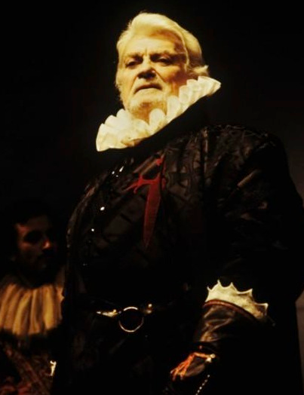Rappelez-vous, il y a bien longtemps à l’école…**Pêle- mêle de tirades à relier**

*Grimper par ruse au lieu de s’élever par force ?****Non, merci.*** *Dédier, comme tous ils le font,   
Des vers aux financiers ? Se changer en bouffon   
Dans l’espoir vil de voir, aux lèvres d’un ministre  
Naître un sourire, enfin, qui ne soit pas sinistre ?****Non, merci.*** 🞎

***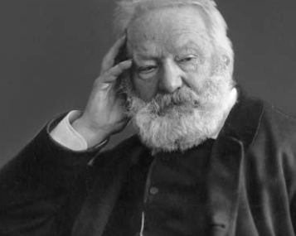Ô rage ! Ô désespoir ! Ô vieillesse ennemie*** *!  
N’ai-je donc tant vécu que pour cette infamie ?  
Et ne suis-je blanchi dans les travaux guerriers  
Que pour voir en un jour flétrir tant de lauriers ?  
Mon bras, qu’avec respect toute l’Espagne admire,  
Mon bras, qui tant de fois a sauvé cet empire,  
Tant de fois affermi le trône de son roi,  
Trahit donc ma querelle, et ne fait rien pour moi ?* 🞎

Don Diègue dans Le Cid de CORNEILLE CCORCOCORNEILLE

***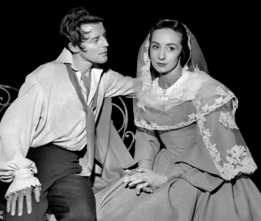****"****Je le vis, je rougis, je pâlis à sa vue"*** *Un trouble s'éleva dans mon âme éperdue ;   
Mes yeux ne voyaient plus, je ne pouvais parler  
Je sentis tout mon corps et transir et brûler …* 🞎

Les pauvres gens de VICTOR HUGO

*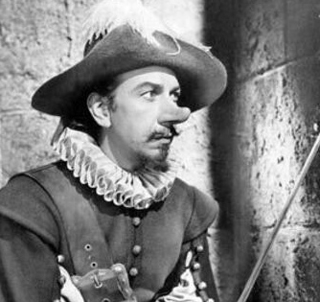Elle dit : "A propos, notre voisine est morte.  
C'est hier qu'elle a dû mourir, enfin, n'importe,  
Dans la soirée, après que vous fûtes partis.  
Elle laisse ses deux enfants, qui sont petits.  
L'un s'appelle Guillaume et l'autre Madeleine ;  
L'un qui ne marche pas, l'autre qui parle à peine.[…]  
L'homme prit un air grave, et, jetant dans un coin  
Son bonnet de forçat mouillé par la tempête :  
"Diable ! diable ! dit-il, en se grattant la tête,  
Nous avions cinq enfants, cela va faire sept. […]  
Si petits ! on ne peut leur dire : Travaillez.  
Femme, va les chercher. S'ils se sont réveillés,  
Ils doivent avoir peur tout seuls avec la morte.[…]  
Ouvrons aux deux enfants. Nous les mêlerons tous,  
Cela nous grimpera le soir sur les genoux.  
Ils vivront, ils seront frère et soeur des cinq autres.[…]  
Moi, je boirai de l'eau, je ferai double tâche,  
C'est dit. Va les chercher. Mais qu'as-tu ? Ça te fâche ?  
D'ordinaire, tu cours plus vite que cela.****- Tiens, dit-elle en ouvrant les rideaux, les voilà !***🞎

On ne badine pas avec l’amour de MUSSET

Phèdre de RACINE

*Adieu, Camille, retourne à ton couvent, et lorsqu’on te fera de ces récits hideux  
 qui t’ont empoisonnée, réponds ce que je vais te dire : Tous les hommes sont menteurs, inconstants, faux, bavards, hypocrites, orgueilleux et lâches, méprisables et sensuels ; toutes les femmes sont perfides, artificieuses, vaniteuses, curieuses et dépravées […]  
 mais il y a au monde une chose sainte et sublime, c’est l’union de deux de ces êtres si imparfaits et si affreux. On est souvent trompé en amour, souvent blessé et souvent malheureux ; mais on aime, et quand on est sur le bord de sa tombe,   
on se retourne pour regarder en arrière, et on se dit :****J’ai souffert souvent, je me suis trompé quelquefois, mais j’ai aimé…*** 🞎

Cyrano de Bergerac d’Edmond ROSTAND

Lire des poèmes apaisent l’esprit, alors, essayez…

***Maryse BOURRIEAU***



**OFFRE EXCLUSIVE AMICALE-VIE**

**Jusqu’au 31 octobre 2021**

**+**

**2 années d’avantages et de privilèges exclusifs Meyclub,**

**y compris un bon d’achat de 10 euros.**

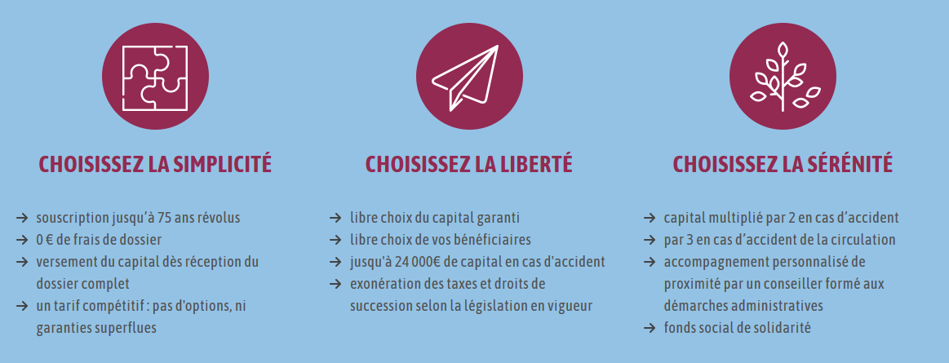

****

La Mutuelle générale ne couvre plus votre garantie « temporaire » décès au-delà du 31 décembre de l’année civile de vos 65 ans, comme la plupart des mutuelles. L’Amicale-Vie, Mutuelle de l’ANR, peut prendre le relais et vous donne la possibilté de prémunir vos proches à partir de 2.40 € par mois**.**

**Le Capital décès est assuré par la CNP (Caisse Nationale de Prévoyance).Site Internet de l’Amicale- Vie : *www.amicale-vie.fr***

***Contact : Clément GUIEBA*** *2 A Rue des Eglantiers 85470 BRETIGNOLLES SUR MER.*

🕿 02.51.90.97.74 Port.: 06.88.08.10.16 🖂[clement.guieba@wanadoo.fr](mailto:clement.guieba@wanadoo.fr)

|  |  |  |
| --- | --- | --- |
| **Diffusion du Bulletin ANR 85** | **2021-03** | **AOUT 2021** |
| **Association Nationale de Retraités Groupe Vendée 71 Bd Aristide Briand Boite 83 - 85000 LA ROCHE SUR YON**   |  |  |  | | --- | --- | --- | | Tél**: 06.42.24.16.04** | Site internet: [**http://www.anrvendee.fr**](http://www.anrvendee.fr) | Mail**:** [**anr85@laposte.net**](mailto:anr85@laposte.net) |   ***Responsable de la publication :*** Louis CHARRIER Président ANR 85 – **Tel : 02.51.05.37.91 *Réalisation :*** Maryse BOURRIEAU. ***Rédacteurs :*** Odile ANTOINE, Danièle BARREAU, Bernard BILLET, Maryse BOURRIEAU, Jocelyne BROCHARD, Claude CHAIGNEAU, Louis CHARRIER, Claudie DANIAU, Jean-Michel GAUTRON, Régine GUILLON, Clément GUIEBA, Christiane ROY. | | |

✂…………………………………………………………………………………………………………………………………………………………………………….

|  |
| --- |
| **Ateliers numériques : 15 € par personne** |

Mr, Mme : Nom : ……………………………………………………… Prénom…………………………………………………….……………………..

Adresse : ………………………………………………………………………………………………………………………………………………..

…………………………………………………………………………………………………………………..……………………………

Tél ………………………………………………………………………………. Mail………………………………………………………………………………….

La Roche sur Yon 🞎 St Gilles 🞎 Les Sables 🞎

Règlement de 15 € à l’ordre de l’ANR Vendée par : Chèque Bancaire ⭘ - Chèque vacances ⭘ Numéraire ⭘

A envoyer à : Louis CHARRIER 16 Impasse du Lieu Dieu 85000 La Roche sur Yon.

Vous souhaitez que nous abordions d’autres sujets ? Veuillez les formuler ci-dessous : ……………………………………………………………………………………………………………………………………………………………………………………………………………………………………………………………………………………………………………………………………………………………………………***Louis CHARRIER.***

**✂ ……………………………………………………………………………………………………………………………………………………………………**

|  |
| --- |
| **Conférence sur « RESEAUX SOCIAUX » du 15 OCTOBRE 2021 Maison des Familles La Roche sur Yon.** |

Mr, Mme : Nom : ……………………………………………………… Prénom…………………………………………………….……………………..

Adresse : ………………………………………………………………………………………………………………………………………………..

…………………………………………………………………………………………………………………..……………………………

Tél ………………………………………………………………………………. Mail………………………………………………………………………………….

Règlement de 8 € à l’ordre de l’ANR Vendée par : Chèque Bancaire ⭘ - Chèque vacances ⭘ Numéraire ⭘

A envoyer à : Louis CHARRIER 16 Impasse du Lieu Dieu 85000 La Roche sur Yon.

Vous souhaitez que nous abordions d’autres sujets ? Veuillez les formuler ci-dessous : ………………………………………………………………………………………………………………………………………………………………………………………………………..............................................................................................................................................................................***Claudie DANIAU.***

**✂ …………………………………………………………………………………………………………………………………………………………………….**

|  |
| --- |
| **Bal du COSEL du 5 NOVEMBRE 2021 12h00 Le Bourg sous La Roche** |

Mr, Mme : Nom : ……………………………………………………… Prénom…………………………………………………….……………………..

Adresse : ………………………………………………………………………………………………………………………………………………..

…………………………………………………………………………………………………………………..……………………………

Tél ………………………………………………………………………………. Mail………………………………………………………………………………….

Règlement de 30 € x = ou 6€ x =

A l’ordre de l’ANR Vendée par : Chèque Bancaire ⭘ - Chèque vacances ⭘ Numéraire ⭘

A envoyer à : Louis CHARRIER 16 Impasse du Lieu Dieu 85000 La Roche sur Yon.

**✂ …………………………………………………………………………………………………………………………………………………………………….**

|  |
| --- |
| **Journée Sud-Vendée Fontenay Le Comte du 28 SEPTEMBRE 2021 restaurant L’ATEAPICK** |

Mr, Mme : Nom : ……………………………………………………… Prénom…………………………………………………….……………………..

Adresse : ………………………………………………………………………………………………………………………………………………..

…………………………………………………………………………………………………………………..……………………………

Tél ………………………………………………………………………………. Mail………………………………………………………………………………….

Règlement de 30 € à l’ordre de l’ANR Vendée par : Chèque Bancaire ⭘ - Chèque vacances ⭘ Numéraire ⭘

A envoyer à : Jacky MICOU 14 chemin Champs Boyers 85200 Pissotte..

|  |  |  |  |  |  |  |  |  |  |  |  |  |
| --- | --- | --- | --- | --- | --- | --- | --- | --- | --- | --- | --- | --- |
| **Bulletin d’inscription voyage au Canada SEPTEMBRE 2022** | | | | | | | | | | | | |
| Mme, Mr (nom de naissance) | |  | | | | | | | | | | |
| Prénom (s) | |  | | | | | | | | | | |
| Nom d’usage (marital) | |  | | | | | | | | | | |
| Date de naissance | |  | | | | | | | | | | |
| Adresse | |  | | | | | | | | | | |
| Date d’expiration du passeport | | ;;;;;;; (joindre photocopie) | | | | | | | | | | |
| Téléphone | | 🕿 Fixe | | ………………………….………….. | | | | 🕿Portable | | | ……………………………………. | |
| **Mail** | | ……………………………………………………………. | | | | | | @ | | | ……………………………………. | |
| Mme, Mr (nom de naissance) | |  | | | | | | | | | | |
| Prénom (s) | |  | | | | | | | | | | |
| Nom d’usage (marital) | |  | | | | | | | | | | |
| Date de naissance | |  | | | | | | | | | | |
| Adresse | |  | | | | | | | | | | |
| *Date d’expiration du passeport* | | *(joindre photocopie)* | | | | | | | | | | |
| Téléphone | | 🕿 F**ixe** | | ………………………….………….. | | | | 🕿**Portable** | | | ……………………………………. | |
| **Mail** | | ……………………………………………………………. | | | | | | @ | | | ……………………………………. | |
| **Participera (ont) au voyage au Canada en septembre 2022** | | | | | | | | | | | | |
| **Prix prévisionnel** : 2450 € pour 30 à 39 participants, 2530 € pour 30 à 34 participants, 2630 € pour 25 à 29 participants. | | | | | | | | | | | | |
| ***Pour toute inscription : joindre un chèque de 200 € par personne à l’ordre de SYLTOURS (sauf détenteur d’un A-valoir)*** | | | | | | | | | | | | |
| ***Les chèques seront remis à l’agence le jour de la signature du contrat.*** | | | | | | | | | | | | |
| **Je ne suis pas adhérent à l’ANR et je souhaite participer à ce voyage :  je contacte M. Claude CHAIGNEAU, j’adhère à l’ANR à cette occasion en réglant ma cotisation 2022**  **et je complète ce bulletin d’inscription.** | | | | | | | | | | | | |
| **Nombre de personnes :** | | | | | | | | | | | | |
| **Souhaite(nt) 1 chambre** | | | ❑ | | | double | | | | | | | |
| **Je voyage seul(e), je souhaite** | | | ❑ | | | une chambre individuelle avec un supplément de 580 CAD | | | | | | | |
| ❑ | | | partager une chambre avec 2 lits individuels | | | | | | | |
| **Si vous êtes détenteur d’un A-valoir (joindre la photocopie), montant de celui-ci : …………………………** | | | | | | | | | | | | |
| **Nombre Retraité(s) de :** | La Poste | |  | | Orange | |  | | Autres |  | | ***Y compris conjoint*** |
| ✆ ***Merci de laisser un message en cas d’absence***  **Bulletin à renvoyer (accompagné de votre règlement par chèque ou de la copie de l’A-valoir)  à : Claude CHAIGNEAU, 9 rue des Bosquets, Belleville sur Vie, 85 170 BELLEVIGNY**  🕿 06.77.06.57.49 🖂 [chaigneau.claude@laposte.net](mailto:chaigneau.claude@laposte.net) | | | | | | | | | | | | |

*Date et signature :*

|  |  |  |  |  |  |  |  |  |  |
| --- | --- | --- | --- | --- | --- | --- | --- | --- | --- |
| **Bulletin d’Inscription à la journée Découverte du monde « Le Pérou » du 10 OCTOBRE 2021** | | | | | | | | | |
| **Mme, Mr** |  | | | | **🕿 Fixe** | | |  | |
| **Adresse** |  | | | | **🕿Portable** | | |  | |
| **Mail** |  | | | | @ | | |  | |
| **Participera (ont) à la journée Découverte du monde « Le Pérou » du 10 octobre 2021** | | | | | | | | | |
| Nombre de personnes | | ** **x **25.00 € ** Chèque vacances | | | | | | | |
| **Nombre Retraité(s) de :** | | La Poste |  | Orange | |  | Autres | |  |
| Je sollicite un covoiturage : oui - non Je peux faire du covoiturage : oui - non  Bulletin à renvoyer avant le 28 septembre 2021 avec votre chèque de règlement à l’ordre de l’ANR 85 à :  ***Jean-Michel GAUTRON 15 rue des Vignes 44 140 Montbert***  *En cas de désistement après la date de limite d’inscription, le remboursement se fera «uniquement sur justificatif ».* | | | | | | | | | |